ALUR PROSES RESERTIFIKASI APOTEKER
BERLAKU PER APRIL 2019

- Buka Web IAI : iaisurabaya.org
- Pada site Pelayanan, klik “Resertifikasi Apoteker”

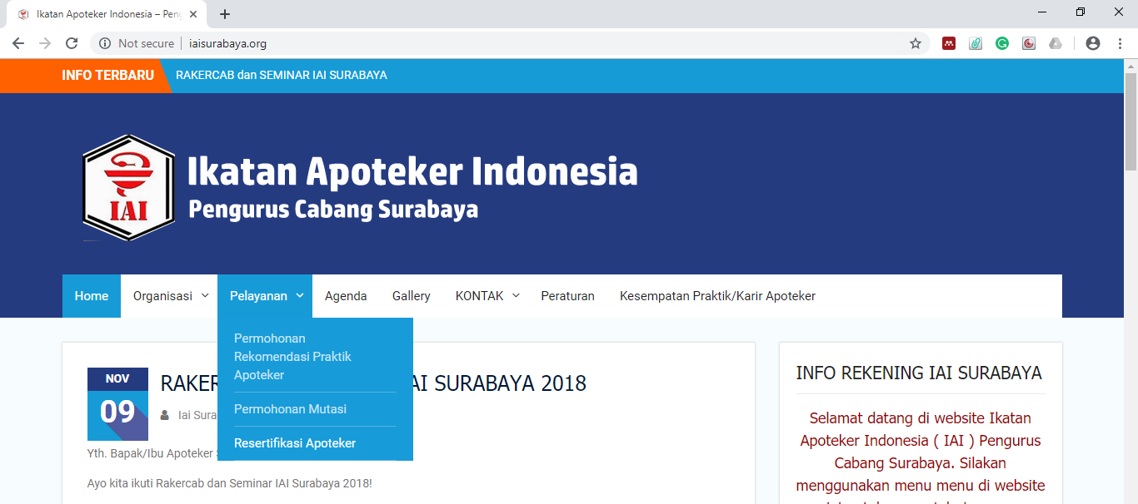

- Untuk Mengunduh file Borang Resertifikasi dan Pedoman Pengisian Borang, silakan klik “unduh disini”

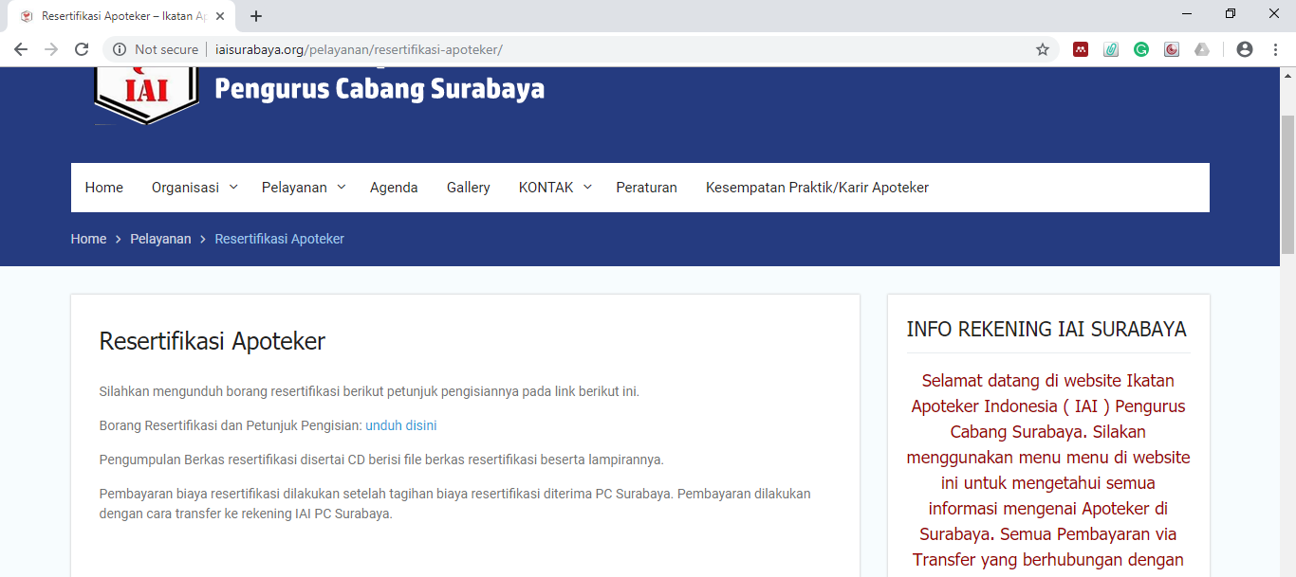

- Isi borang sesuai dengan pedoman pengisian
- Hal 2 diisi dan diprint, kemudian ditanda tangani, lalu di scan
- Daftar hadir harian diisi 1 bulan saja sebagai contoh, diprint, kemudian ditanda tangani, lalu di scan
- Jika borang telah terisi lengkap, kirimkan borang ke email : iaisurabaya.resertifikasi@gmail.com
- File yang harus diupload dalam email adalah :
- File borang (ms. word)
- Scan halaman 2 (pdf)
- Scan daftar hadir 1 bulan (pdf)
- Scan KTP (pdf)
- Scan Kartu anggota IAI (pdf)
- Scan Surat Rekomendasi IAI terakhir (pdf)
- Scan Sertifikat Kompetensi (pdf)
- Scan STRA (pdf)
- Scan SIPA / SIKA (pdf)
- Scan bukti kinerja praktek, pembelajaran, pengabdian (rar)
- Pemohon akan mendapatkan balasan dari verifikator, setelah berkas diverifikasi

